7基本概念（实战操作）
Github主页
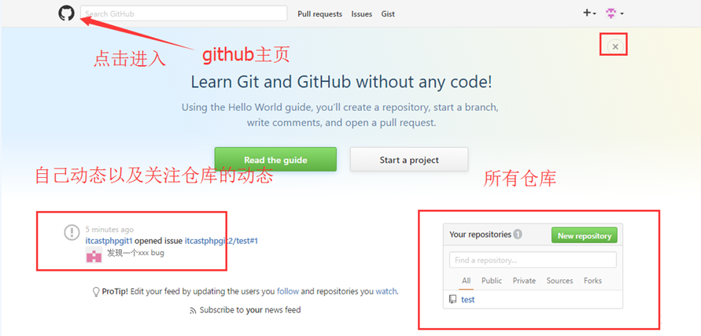
个人主页
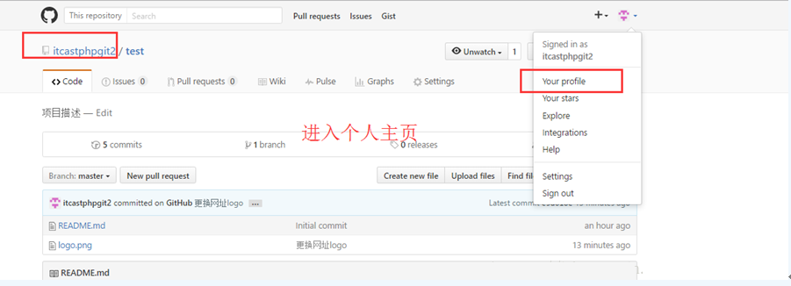
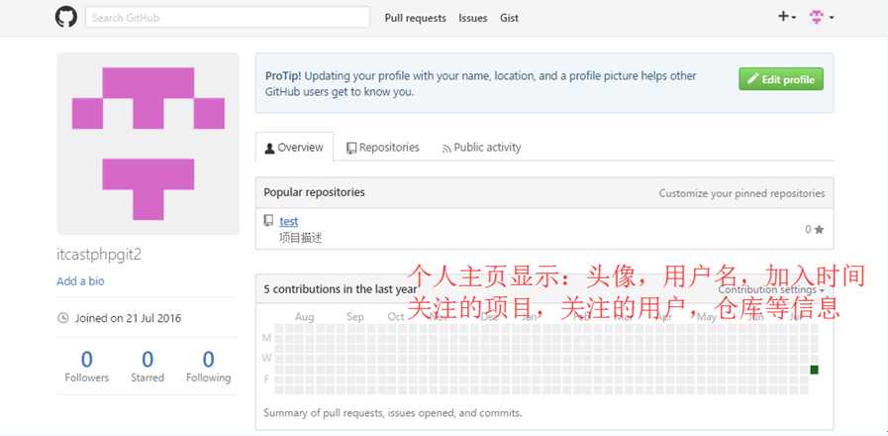
收藏（Star）
【如何收藏】
操作：打开对应项目主页，点击右上角 star 按钮即可收藏
情景：张三无意访问到李四的开源项目感觉不错并进行收藏
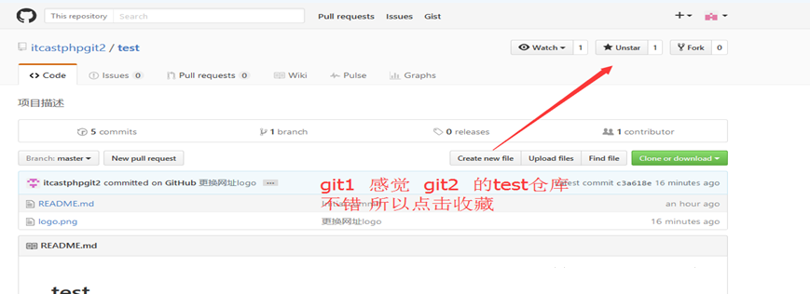
【如何查看自己得收藏】
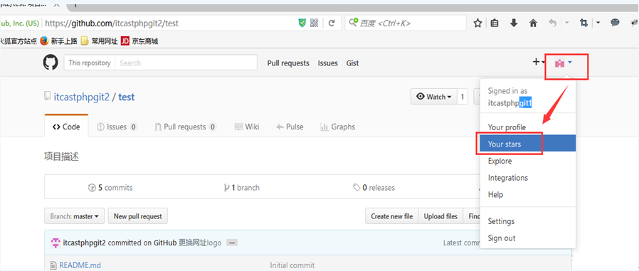
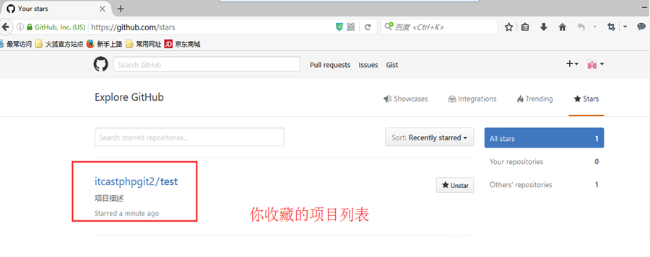
关注（Watch）
情景：张三关注了李四的项目，李四添加项目文件，张三的github主页会有怎样的展示？
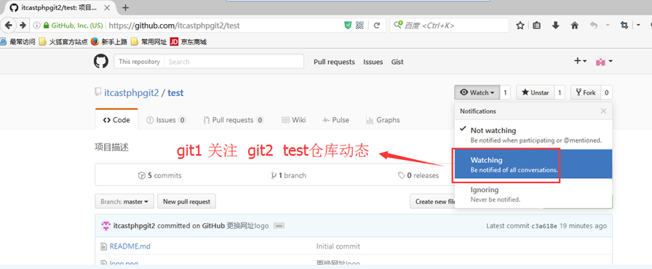
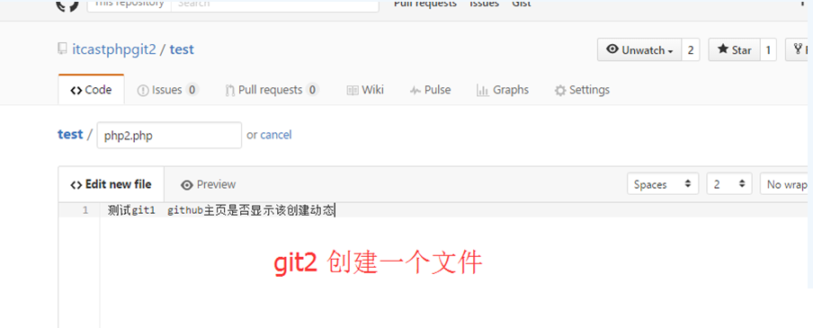
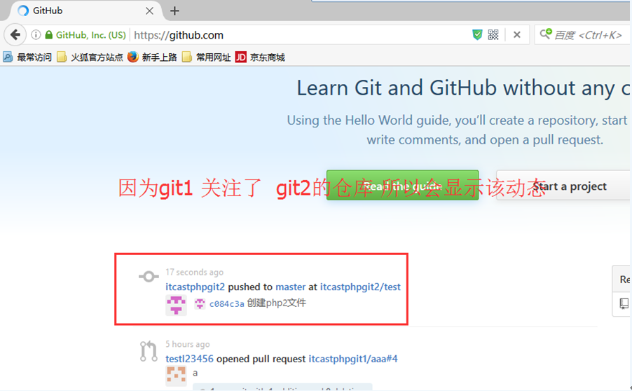
复制克隆项目（Fork）
情景：张三fork了李四的项目，相当于张三复制了李四的项目，所以自己也单独有了一个一样名称的仓库（注：该仓库会声明来自于李四，但是独立存在）
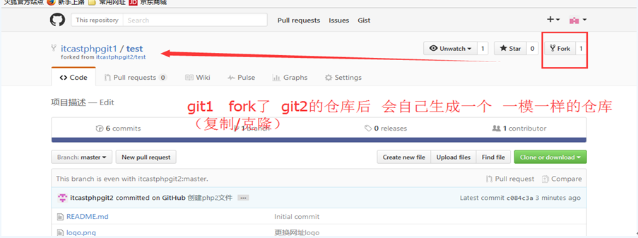
︴验证：fork后的仓库是否单独存在
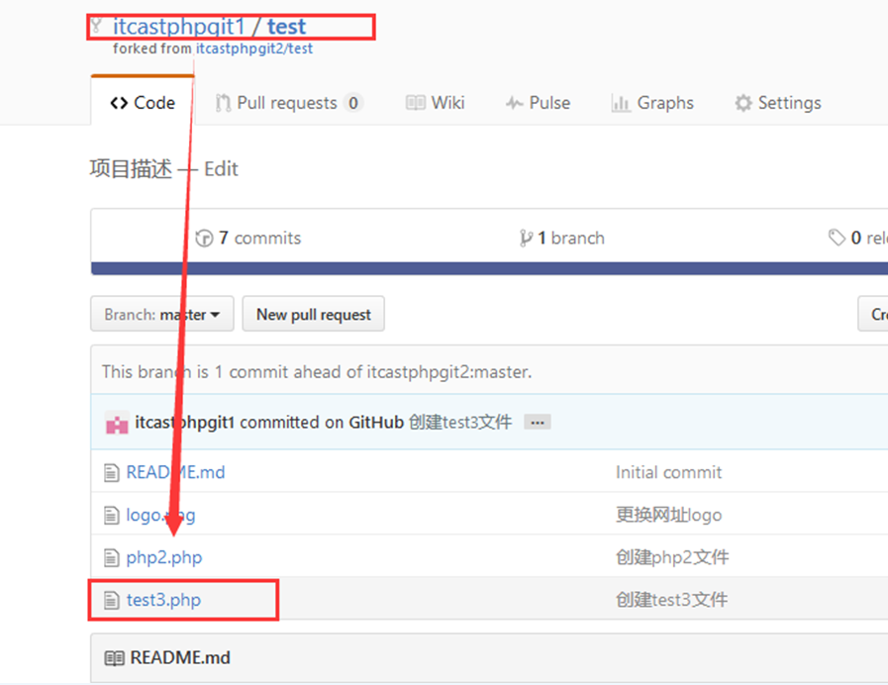
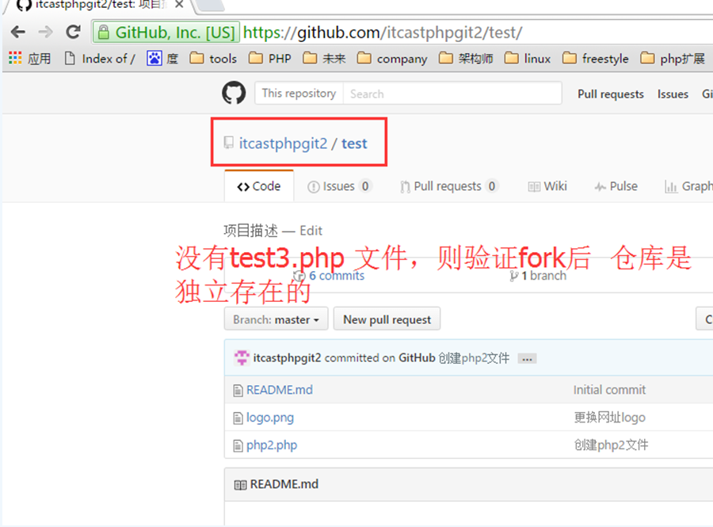
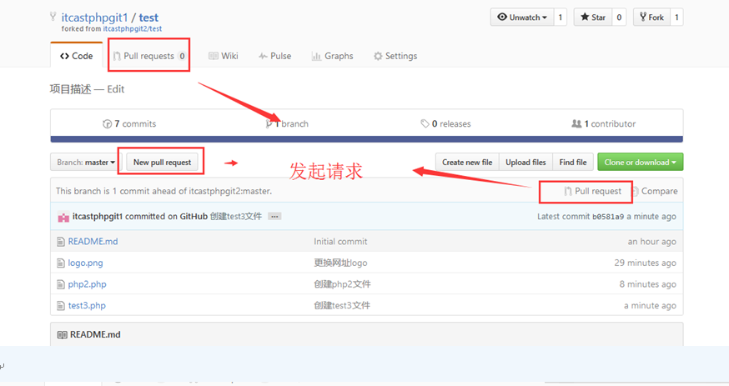
发起请求（Pull Request）
情景：张三修改了fork的项目中的文件，希望更新到原来的仓库，这时候他要新建一个pull request
1）Git1 发起一个更新请求
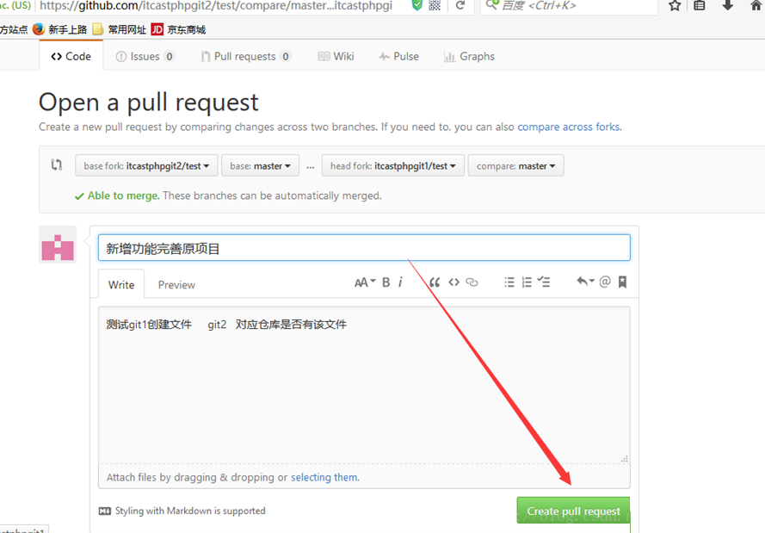
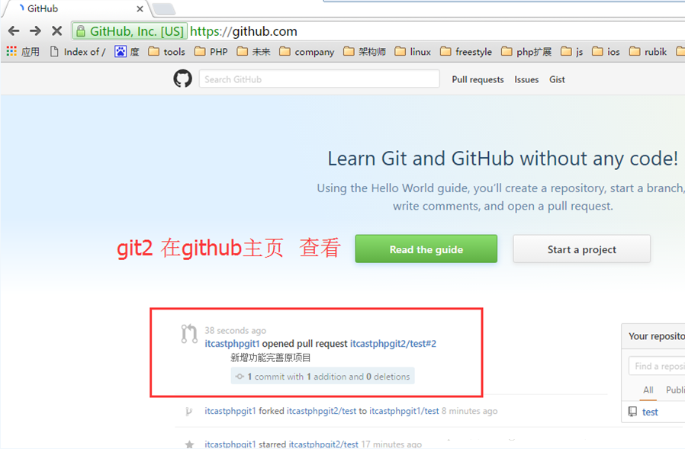
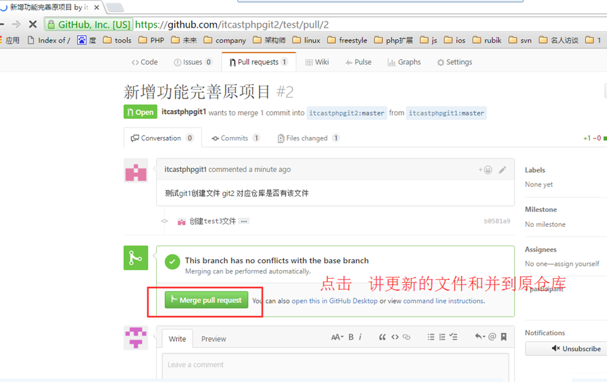
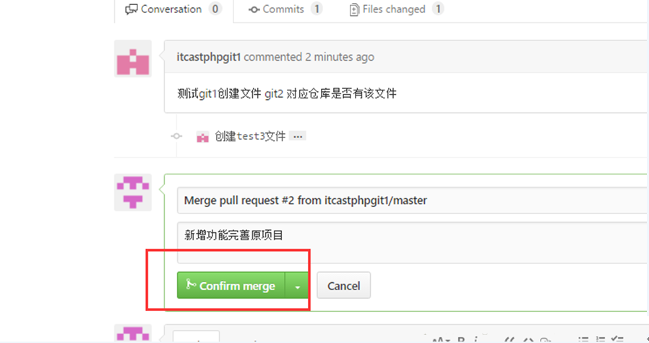
8开源项目贡献流程
1）新建Issue
提交使用问题或者建议或者想法
2）Pull Request
步骤：
1、 fork项目
2、 修改自己仓库的项目代码
3、 新建 pull request
4、 等待作者操作审核

